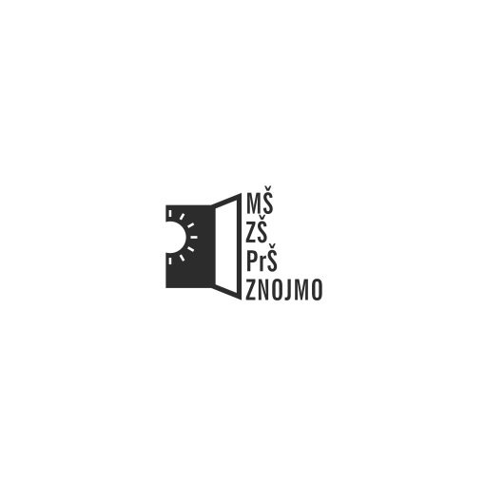**Mateřská škola, základní škola a praktická škola Znojmo, příspěvková organizace**

**_________________________________________________________________________________**

Sídlo: **Horní Česká 247/15, 669 02 Znojmo** *IČO****:* 670 11 748**

Kontakt**: *tel/fax:*** 515 222 728, ***tel***:515 224 796 ***E-mail:*** [**info@specialniskolyznojmo.cz**](mailto:info@specialniskolyznojmo.cz) ***ID datové schránky:***bgxwqx6

**Žádost o náhradní volno**

**Žádám tímto o náhradní volno na tyto dny: ________________________________**

Datum: _____________________ Podpis____________________________

Jméno, adresa zaměstnance: ________________________________________________

Schválil vedoucí zaměstnanec: _______________________

**Mateřská škola, základní škola a praktická škola Znojmo, příspěvková organizace**

**_________________________________________________________________________________**

Sídlo: **Horní Česká 247/15, 669 02 Znojmo** *IČO****:* 670 11 748**

Kontakt**: *tel/fax:*** 515 222 728, ***tel***:515 224 796 ***E-mail:*** [**info@specialniskolyznojmo.cz**](mailto:info@specialniskolyznojmo.cz) ***ID datové schránky:***bgxwqx6

**Žádost o náhradní volno**

**Žádám tímto o náhradní volno na tyto dny: ________________________________**

Datum: _____________________ Podpis____________________________

Jméno, adresa zaměstnance: ________________________________________________

Schválil vedoucí zaměstnanec: _______________________